請遵守下列規定
未遵守規定者將視為 資格不符無法列入評選

- 請勿更動封面設計與排版
- 封面僅能出現
計畫書名稱、
報名序號、
團隊名稱
- 團隊名稱請勿使用校名
- 貼上Youtube影片連結
- 檔名請命名為
『報名序號_計畫書』
『報名序號_指導老師同意書』
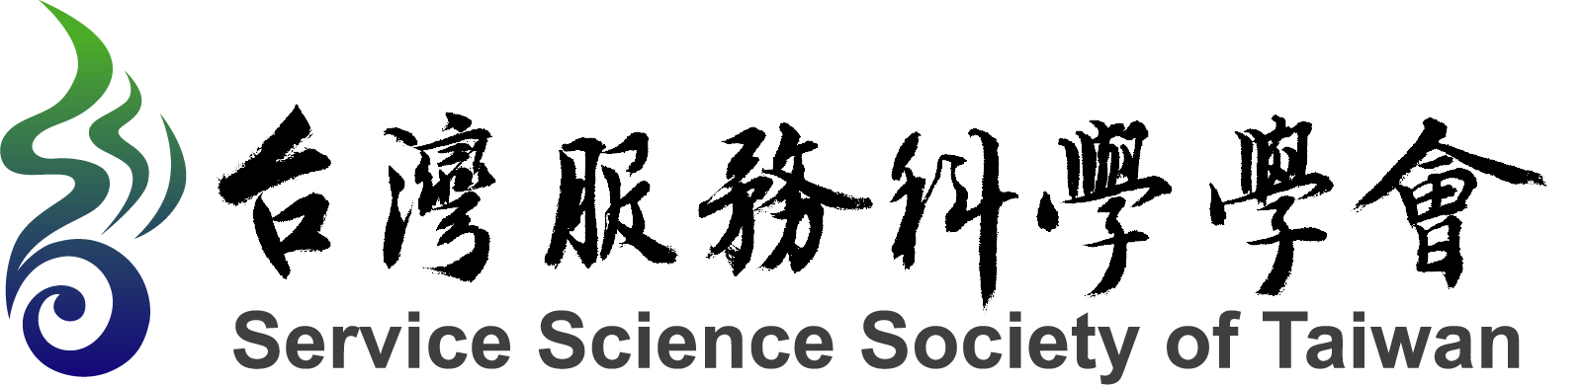

2022 InnoConnect+
全國服務創新跨界共創大賽

計畫書名稱：服務創新模式(示意)

報名序號：2022901AAAA(示意)

團隊名稱：服務科學改變世界(示意)

Youtube影片連結：
提供「創新構想與服務情境」說明影片，影片長度不得超過五分鐘，檔案命名為『InnoConnect 2022+報名序號』，並以不公開方式上傳到Youtube並提供連結。

